TÜPLÜ /KAPLI FİDAN ÜRETİM TAVALARI VE SAKSILI PARSELLERİN HAZIRLANMASI

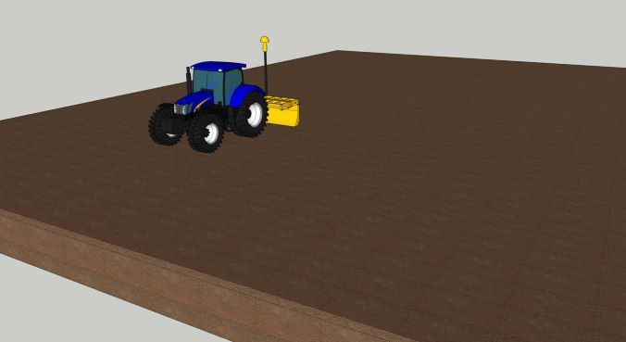
Şekil 1 – Arazi, fazla suyun drene olabilmesi ve su birikintilerin önlenmesi için doğal yapıya bağlı olarak %1-3 meyilde tesviye edilmesi.

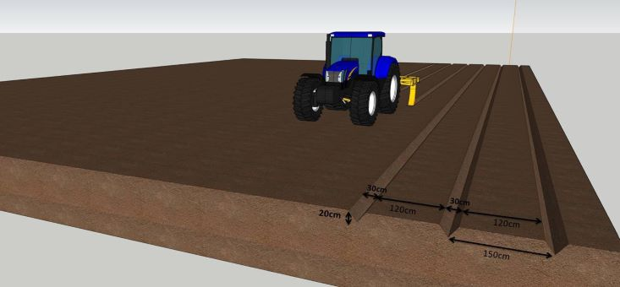
Şekil 2- Tavaların ortasına gelecek şekilde 20 cm derinlikte, 30 cm genişlikte üçgen şekilli drenaj kanalları açılması.

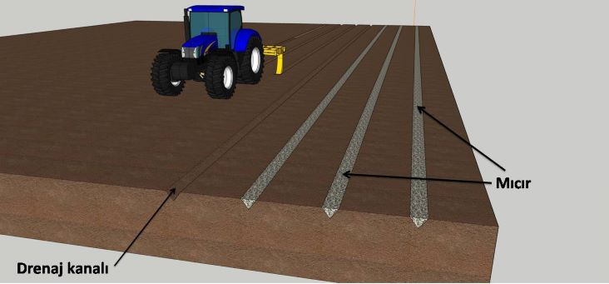
Şekil 3- Drenaj kanallarının kaba çakıl veya 30-40 mm mıcır ile doldurulması
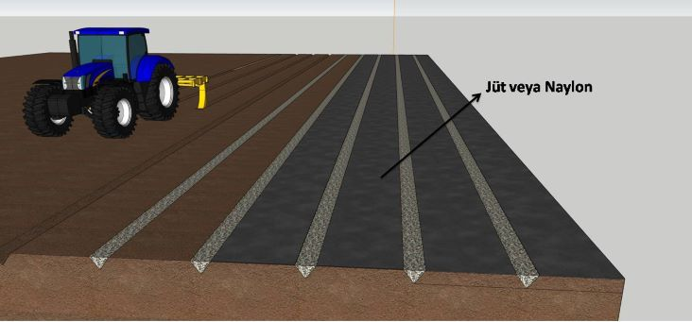
Şekil 4- Tava tabanının tamamını kapsayacak şekilde soğuk ve sıcağa dayanıklı, parçalanmayı, yırtılmayı önleyen %1-1,5 UV katkılı, su geçirgenliği olan sera taban örtüsü (jüt) veya naylon serilmesi.

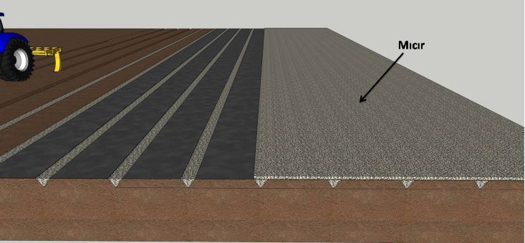
Şekil 5- Naylon veya Jüt Üzerine 10-30 mm 4 numara asfalt mıcırının 6-8 cm kalınlıkta serilmesi.

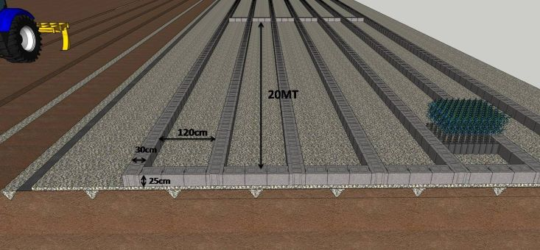
Şekil 6- İç genişliği 120 cm, yolların genişliği 25-30 cm, uzunluğu en fazla 35-50 metre olacak şekilde briket dizilerek tavaların düzenlenmesi.
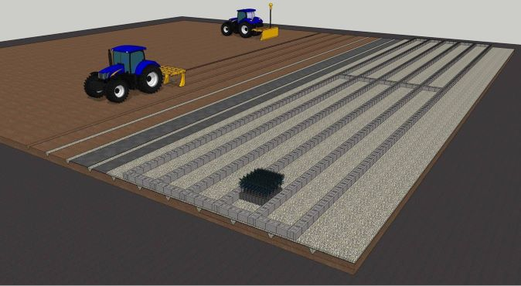
Şekil 7- Tavalara Tüplerin-Kapların Yerleştirilmesi.

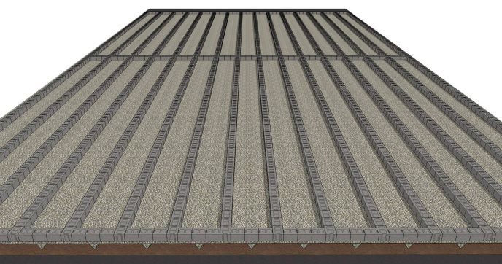
Şekil 8- Fidan üretim tavaların son görünüşü.

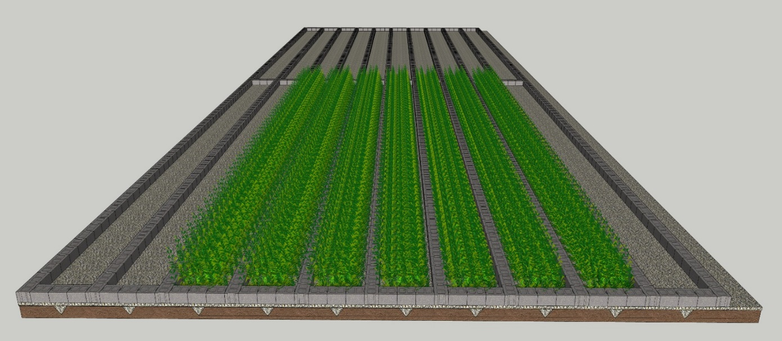
Şekil 9- Fidan üretim tavalarının fidan yetiştirilmiş hali.
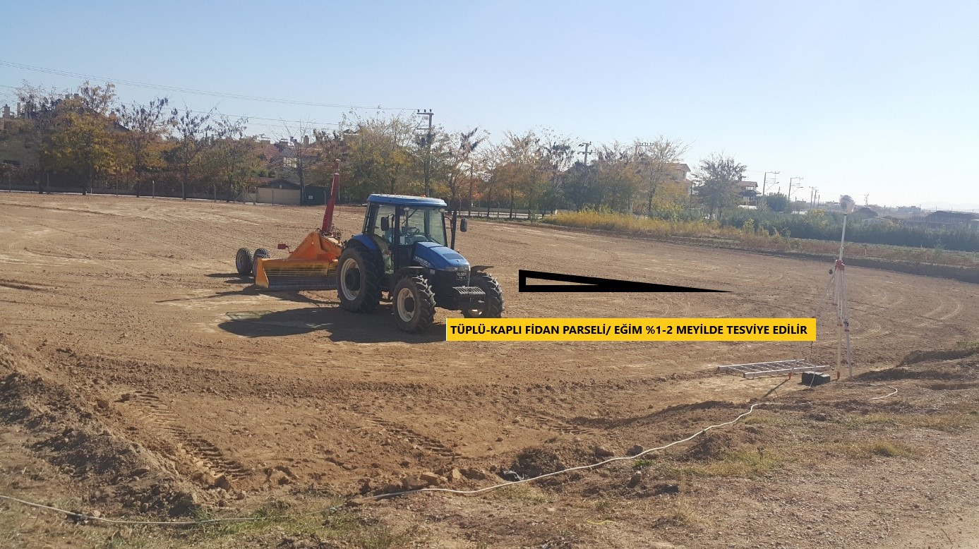
Resim 1- Tesviye Çalışması.

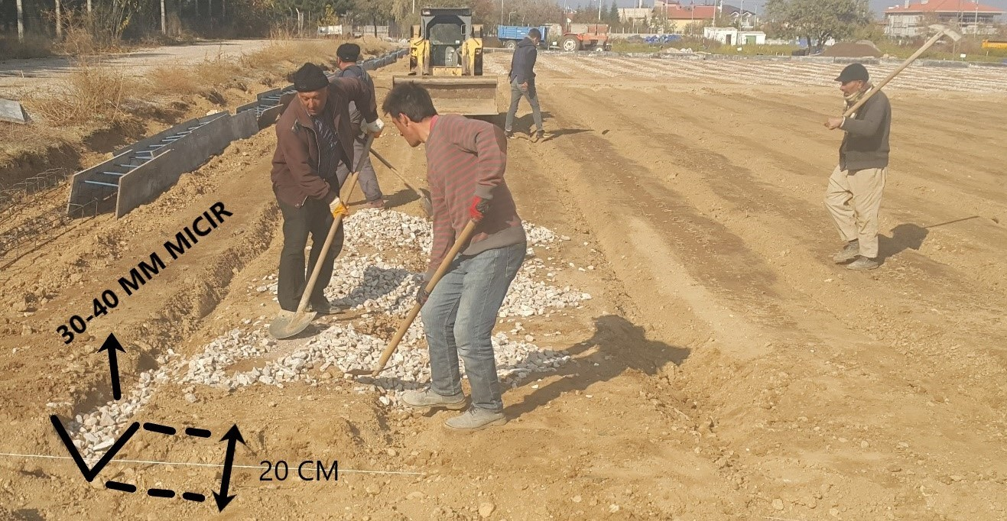
Resim 2- Drenaj Kanalları ve Mıcır Doldurulması.

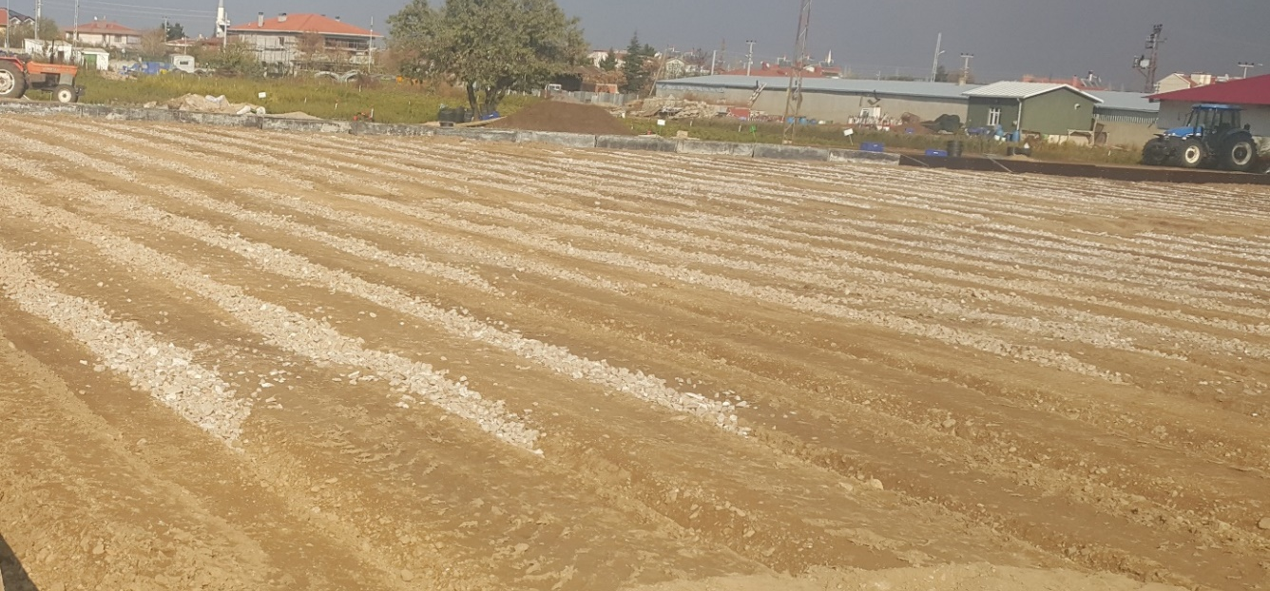
Resim 3- Drenaj Kanalları ve Mıcır Doldurulması.
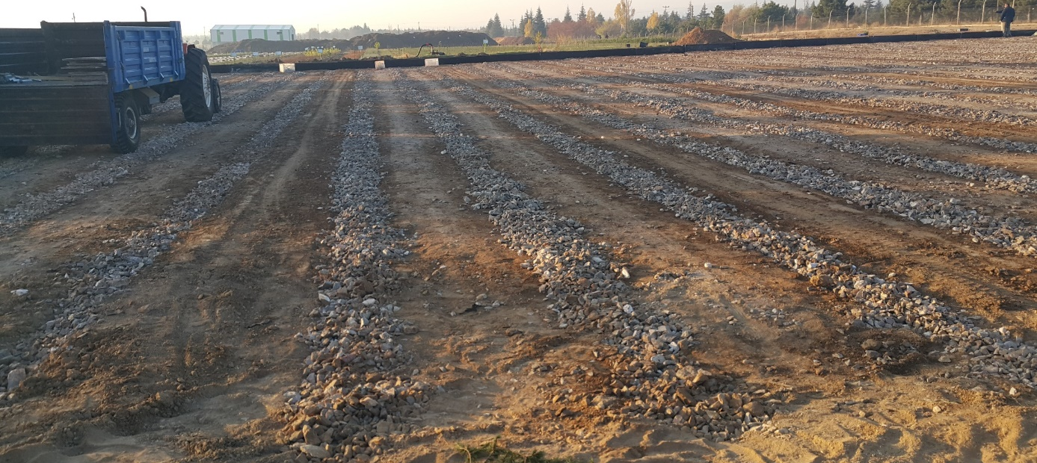
Resim 4- Drenaj Kanalları ve Mıcır Doldurulması.

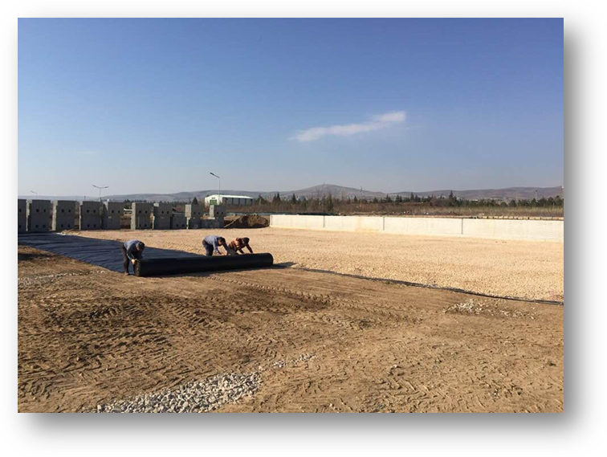
Resim 5- Polietilen Örtü-Mıcır Serilmesi.

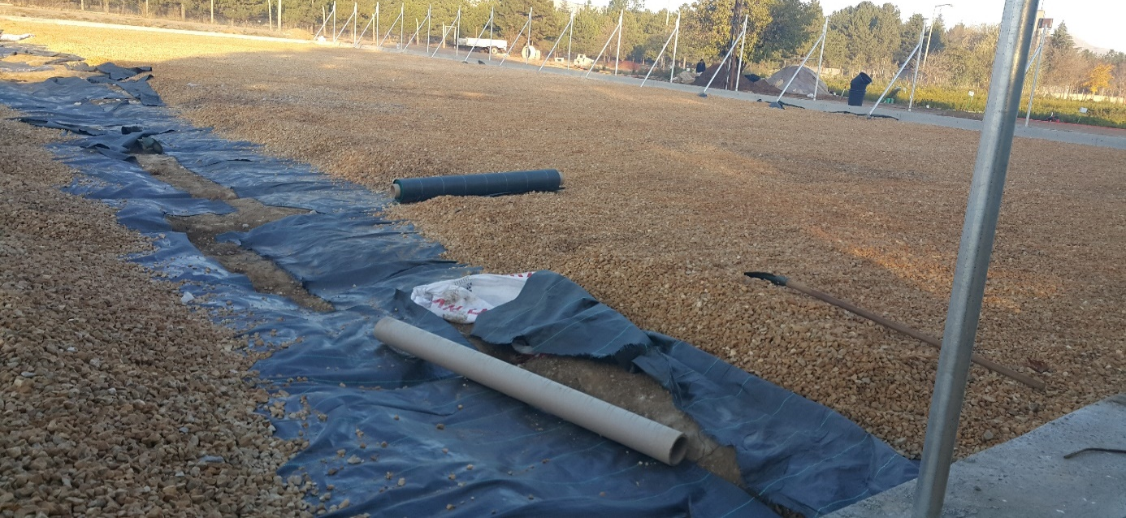
Resim 6- Polietilen Örtü-Mıcır Serilmesi.
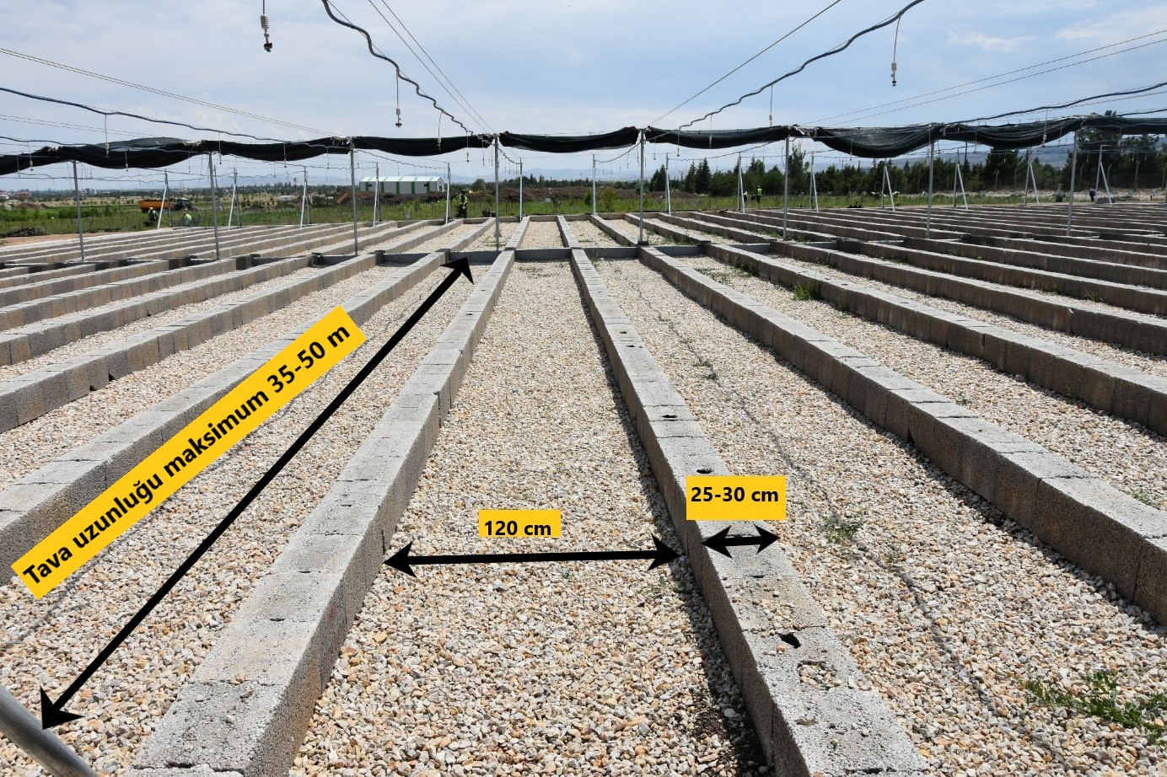
Resim 7- Tava Yollarının Hazırlanması.

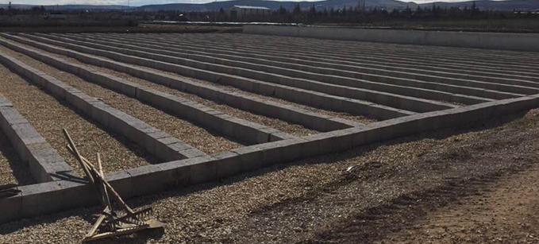
Resim 8- Tava Yollarının Hazırlanması.

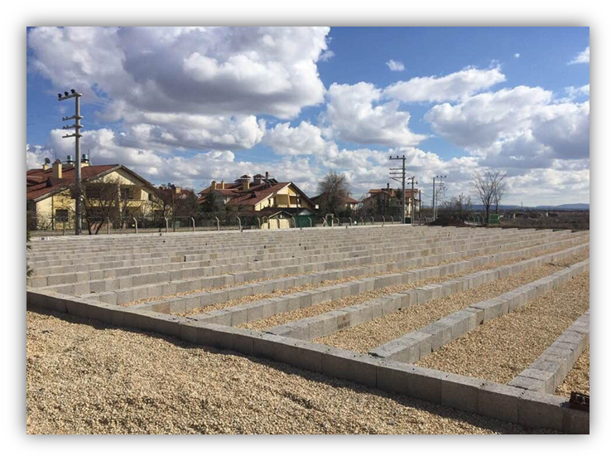
Resim 9- Tüplü Fidan Üretim Tavaları.
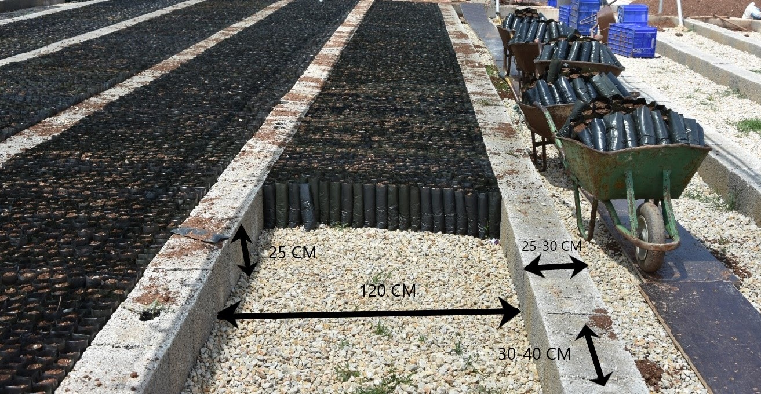
Resim 10- Boş Fidan Tüplerinin Tavalara Dizilmesi.

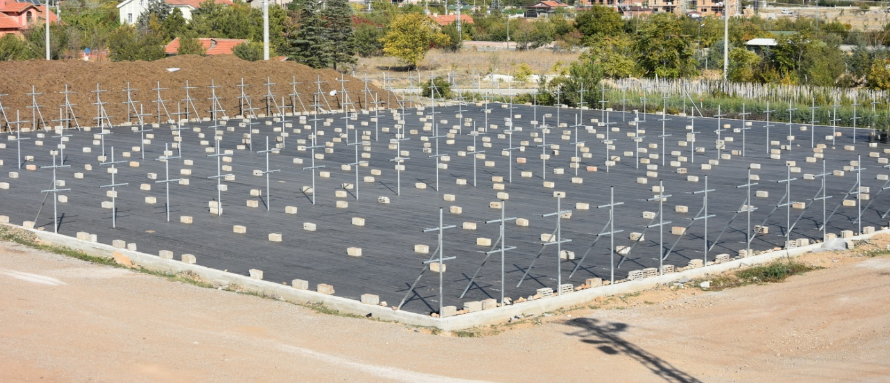
Resim 11- Saksılı Fidan Üretim Alanı.

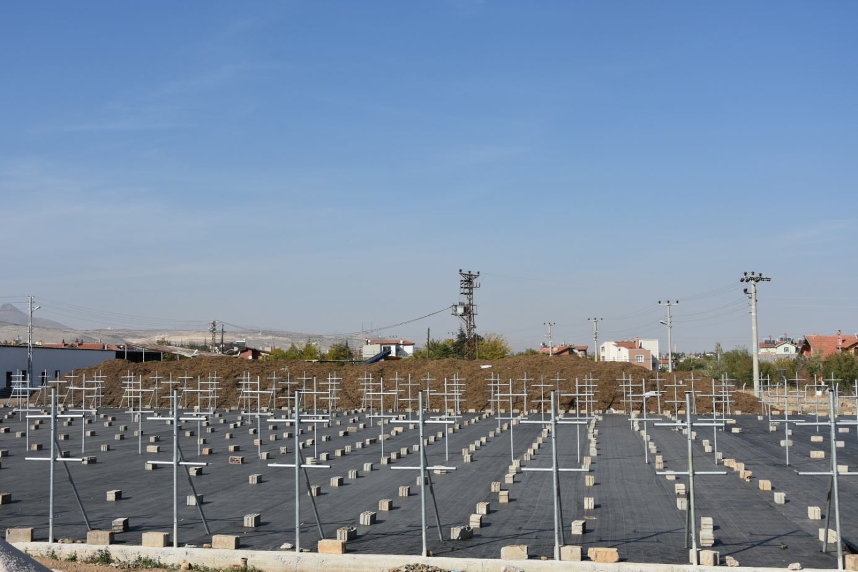
Resim 12- Telli Terbiyeli Saksılı Fidan Üretim Alanı.

